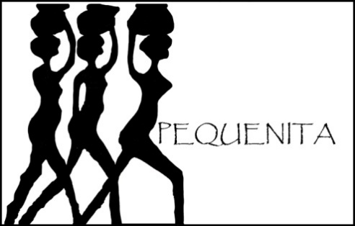 Nieuwsbrief 24 december 2020

Terugblik op 2020 en vooruitkijken naar 2021
Aan het eind van dit jaar informeren wij u over de activiteiten in 2020. Wij hadden het jubileum van 15 jaar met onze donateurs willen vieren met een ”high tea”. Vanwege corona konden wij geen feest plannen. Maar: u houdt het tegoed! In 2020 hebben we uitsluitend projecten gerealiseerd in Burkina Faso. Dat land is geteisterd door diverse rampen: terroristische aanslagen; covid 19; hongersnood. De vrouwen die wij ondersteunen getuigen van levenslust, daadkracht, veerkracht en optimisme. We hebben diep respect hoe zij zich handhaven in hun soms uitzichtloze omgeving.

Burkina Faso
Women helping women: Zotba
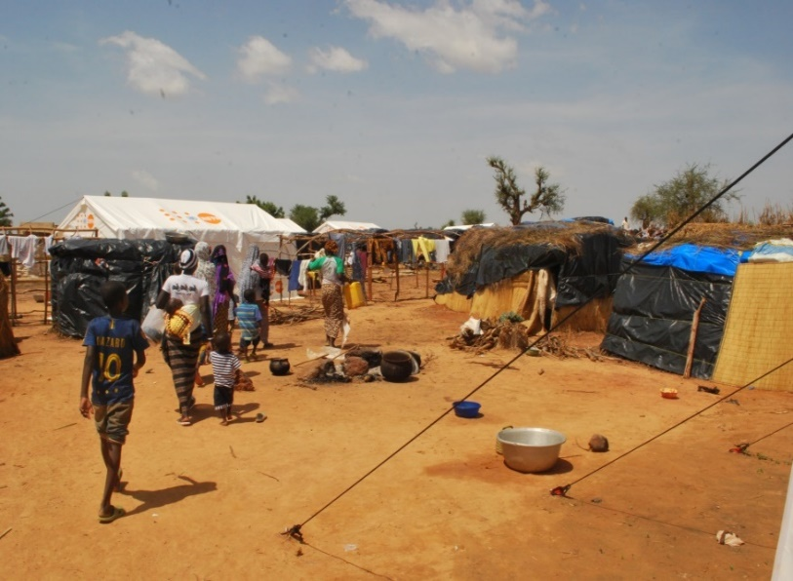
Het land heeft veel ellende meegemaakt in het afgelopen jaar. Er zijn terroristische aanslagen door “Catholiques de Dablo” en” Protestants de Sirgaddji” gepleegd. Zij hebben priesters en dominees gedood in “ons” Bam-gebied. In de afgelopen jaren hebben wij daar een aantal landbouwprojecten gehonoreerd. De voorzitter heeft die projecten in 2016 en 2018 bezocht en trof daar enthousiaste hardwerkende, succesvolle vrouwen. Begin januari heeft Aprodes een noodoproep naar ons gestuurd, met het verzoek de gevluchte vrouwen uit het Bamdistrict te helpen hun bestaan weer op te bouwen. We hebben supersnel de aanvraag van ruim € 3.000.- gehonoreerd. De vrouwen zijn keihard aan de slag gegaan om landbouwproducten en materiaal aan te schaffen. Ze vertonen een gigantische werklust.
De voorzitter heeft zelf daarna de computer van de voorzitter Boukary Kinda betaald € 400.- , omdat deze kosten niet onder de criteria vallen van Pequenita. Maar een pc is voor het werk voor de vrouwengroepen in dat gebied onmisbaar.
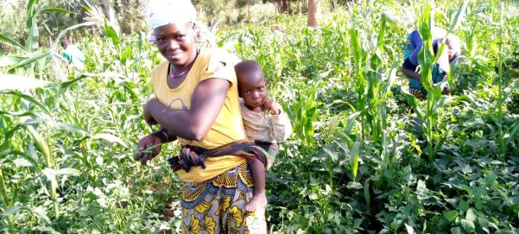
In oktober heeft Aprodes namens Zotba een tweede aanvraag ingediend voor het getroffen gebied. Een grote groep vrouwen had inmiddels weer een bestaan opgebouwd. Toch verkeerden nog veel vrouwen in nood. Zij wilden ook weer landbouw bedrijven. Pequenita heeft voor nog vier groepen een bedrag van ruim € 3.000.- overgemaakt. Het mooie van dit project is dat producerende vrouwen de (teruggekeerde) gevluchte vrouwen helpen met de wederopbouw van hun bestaan. Onderlinge solidariteit is groot. Via Lenie Hoegen Dijkhof, onze counterpart in Burkina Faso hebben we in november - na uitgebreid overleg met haar in Nederland twee maanden eerder - twee projectaanvragen ontvangen. De eerste betreft een aanvraag van Sourire du Monde Paysan. Deze beoogt voor 15 jonge vrouwen een baan te creëren in het agrobedrijf in het dorpje Lilbour. Een areaal van een aantal hectaren wordt in ontwikkeling gebracht, waarbij duurzaamheid een van de kerndoelen is. We hebben dit project voor € 3.000.- gehonoreerd. De voorzitter van de vrouwengroep stuurde nog dezelfde dag een bedankje naar Pequenita! De andere komt uit Ouagadougou van de Vereniging Système Neekre. Neekre staat voor de transformatie van bepaalde planten in Zaanga (een soort thee.) De vrouwengroep houdt zich al jaren bezig met productie en verwerking van lokale producten en gaat zich nu toeleggen op het omzetten van bepaalde planten in therapeutische producten tbv de gezondheid van de bevolking en van de eigen leden. Hiermee worden bestaande banen geconsolideerd en nieuwe banen gecreëerd. Beide projecten worden ondersteunend gevolgd door Le Tisserin, via welke organisatie de financiering is verlopen.

Niger en Suriname
Met onze counterpart in Niger: Habsou is af en toe mail- en telefonisch contact. De eerder aldaar gehonoreerde projecten lopen goed. Met onze Surinaamse counterpart Thomas Polimé is ook overleg geweest. Corona heeft de voorbereiding van een project afgeremd.
In 2021 zal onze aandacht ook weer naar die beide landen uitgaan.

Tenslotte
Terugkijkend: in 2020 heeft Burkina Faso al onze aandacht en middelen opgeslokt. Wij hopen dat voor Burkina Faso en ook voor Niger betere tijden aanbreken. We zijn vol bewondering voor de overlevingsdrang en het optimisme van de vrouwen. Van alle gerealiseerde projecten ontvangen we keurige verslagen. De vrouwengroepen hebben altijd een eigen bankrekening geopend, hetgeen belangrijk is voor hun zelfvertrouwen en hun marktwaarde. We zijn en blijven een kleine stichting met veel lieve donateurs. Jaarlijks ontvangen we ongeveer € 10.000.- aan donaties; dit bedrag besteden we voor de volle 100% aan de vrouwen.
We zijn er trots op dat we vier projecten hebben kunnen honoreren, mede dankzij uw donaties. Het is hartverwarmend dat met € 3.000.- per project zoveel resultaat geboekt wordt.
De voorzitter heeft op vele kofferbakmarkten mooie sieraden en andere Toearegproducten verkocht. De markten vormden afgelopen zomer voor veel mensen een populair uitstapje.

Uw giften aftrekbaar voor de belasting
Er zijn wat belastingregels voor de goede doelenstichtingen veranderd. Maar vooralsnog
behoudt Pequenita haar Anbi-status. Dus uw giften zijn aftrekbaar voor de belasting

Donateurs van harte bedankt voor uw bijdragen in 2020.
Prettige feestdagen en de beste wensen voor het nieuwe jaar!

Bestuur van Stichting Pequenita Comité van aanbeveling
Trudie Betlem Conny Braam
Pauline Wesselink Gerda Havertong
Robin Middel Geert van Kesteren

Stichting Pequenita –IJmuiderslag 57 – 1974 VW IJmuiden – Netherlands
Telefoon + (31) 0255 – 535212 – KvK nr: 34228906
Email: info@pequenita.nl - Bankrekening: NL 69 ABNA 0594330637 www.pequenita.nl

